3. EET y Creutzfeldt Jakob como resultado de nanocristales piezoeléctricos nacidos en el aire, intoxicación por metales pesados y desnutrición.
Harald Kautz,
Director General de Aquarius Technologies,
miembro del consorcio timeloopsolution

Resumen
<Español> Los experimentos con el agente transmisible de la EET demostraron que resiste temperaturas de hasta 800 grados centígrados, por lo que debe clasificarse como cristalino. En general, la enfermedad se asocia a concreciones de proteína-prión-macromoléculas degeneradas. Estudios más detallados revelaron que las vacas afectadas por la EET muestran una degeneración del tejido nervioso (cadenas de proteína-prión-cobre) que implica la diseminación de la tubulina protectora comúnmente causada por el envenenamiento por mercurio, una extracción de cobre del propio nervio y un reensamblaje del tejido nervioso ferromagnético compuesto por enlaces de cadena de proteína-prión disociados y manganeso, plata, bario o estroncio. El tejido recién creado es de naturaleza ferromagnética, por lo que es sensible a los campos electromagnéticos, y además tiende a interconectarse con el bario y/o el estroncio en la superficie de los nanocristales piezoeléctricos basados en el bario. Parece probable, que este cristal sea la entidad aislada como agente transmisor - no los enlaces de la cadena proteína-prión que deberían ser destruidos a altas temperaturas. Los cristales que se han encontrado relacionados con la enfermedad se comparan con los cristales procedentes de la pirólisis por aspersión de plasmas de partículas para aplicaciones militares, como la vigilancia del campo de batalla en 3D, la mejora del alcance de los radares, las lentes focales en forma de columna y las antenas horizontales de plasma a la deriva, que contienen piezoeléctrico (Ba, Srx)TiO3. Estos piezocristales transforman las ondas electromagnéticas y acústicas en corriente eléctrica, desencadenando finalmente reacciones neurológicas en cadena que dan lugar a los síntomas típicos observados en las vacas con EET. Al evaluar el cuadro general de esta patogénesis se discuten los paralelos con el concepto de nano-robots neuronales auto-ensamblados diseñados para formar nudos neuronales artificiales como interfaz entre las señales de radio y la actividad neuronal. Se dan implicaciones, en relación con el hecho de que la misma condición se describe con los seres humanos como Creutzfeld Jakob, y que el concepto ofrece espacio para un área de trabajo libre de síntomas en el que el control externo del sistema nervioso podría ser posible sin ningún síntoma que se clasificaría como una condición médica. El mecanismo se discute dentro de las ideas de la medicina ambiental respecto a las enfermedades degenerativas y autoinmunes en general.

Palabras clave: Parkinson> <Medicina ambiental> <Milieumedizin> <Solución de los bucles de tiempo> <Harald Kautz-Vella> <Harald Kautz> <Protocolo de los bucles de tiempo> <Protokol de los bucles de tiempo>
Contenido
- Introducción ..................................................................................................... 4
- Método ............................................................................................................... 6
- Resultados................................................................................................................ 6
  - Detección de piezocristales en el entorno..................................... 6
  - Cálculo de los importes totales................................................................... 10
  - Descripción del papel de los piezocristales en la EET/Creutzfeldt Jakob.......................................................................... 13
  - Descripción del papel de los organofosforados en la EET/Jakob de Creutzfeldt......................................................................... 15
  - Comparación con los conceptos de nanorobots ampliamente discutidos.......................... 16
  - Toxicidad sinérgica durante las situaciones de vuelo......................................... 17
- Discusión.......................................................................................................... 18
- Agradecimientos..........................................................................................19
- Literatura citada o referenciada en orden alfabético.....................................19
- Gráficos............................................................................................................. 22

Consulte también las demás publicaciones de esta serie:

ENFOQUE DE MEDICAMENTOS AMBIENTALES PARA LAS ENFERMEDADES INDUCIDAS POR LA GEOINGENIERÍA

- ¿Muestran los gusanos de cuerda relacionados con el autismo y los cuerpos de Morgellon la misma firma biotecnológica?
- Enfermedad de la Fibra, Pseudo-Parásitos Intestinales, Parasitosis Delirante y Autismo. Las múltiples facetas de la condición de Morgellon explicadas.
Incluyendo una guía para el diagnóstico y un protocolo terapéutico.

- EET y Creutzfeldt Jakob como resultado de nanocristales piezoeléctricos nacidos en el aire, fosfatos orgánicos, intoxicación por metales pesados y desnutrición.

- Dietas, suplementos y remedios disponibles para contrarrestar las enfermedades relacionadas con la cándida, las enfermedades autoinmunes, las enfermedades degenerativas de la vejez, las condiciones fuera del espectro del autismo y el cáncer.

- Introducción
Desde 2004, la microscopía cualitativa del agua de lluvia en Alemania muestra la caída repetida de (Ba, Srx) TiO3, o cristales con idénticas propiedades electro-ópticas (29) . Debido a su no solubilidad en ácidos débiles, el (Ba, Srx) TiO3 no es detectable con el análisis medioambiental estándar. Los piezocristales no se dan en la naturaleza, el método más barato de producción industrial es la pirólisis por pulverización durante la combustión a temperaturas retrógradas de 750-600 grados C (30) , una temperatura que se da en los motores de avión estándar durante el vuelo normal. Exactamente este proceso químico es descrito como chemtrailing por documentos educativos en uso en la academia de la fuerza aérea de los Estados Unidos (31) , y aparentemente esta tecnología está en el aire desde más tardar 1996 en los Estados Unidos y desde 2003 en los países que son miembros de la asociación para la paz de la OTAN. En todos estos países, el efecto de fotoionización típico del titanato de estroncio y bario dopado con tierras raras puede observarse en cielos nocturnos libres de nubes que, en la mayoría de los días, muestran neblina y estelas de condensación persistentes en el lado soleado y un cielo nocturno claro sin estelas en el lado nocturno del cielo. Ni el vapor de agua ni el polvo de carbón se foto-ionizan. El TiO3 (Ba, Srx) sí lo hace.
La eficacia del proceso de producción de nanopartículas en la pirólisis por pulverización es del 85% (32) , por lo que cabe esperar que el 15% de las sales de metales débiles utilizadas como aditivo en el chemtrailing sean detectables como Bario o Estroncio mediante un análisis medioambiental estándar. La evaluación de las deposiciones secas y húmedas recogidas por el control medioambiental del estado de Baviera y Brandenburgo reveló una fuente de aerosoles de Bario relativamente nueva que puede estimarse en 865 toneladas de Bario al año que llueven sobre el territorio alemán. Suponiendo que se trata del 15% de química débil que queda de la pirólisis de pulverización, como se mostrará en el capítulo 3.2., la cantidad total de piezocristales puede calcularse en aproximadamente 14.870 toneladas al año (suponiendo una relación Ba/Sr de 1). A partir de estos resultados surgió la pregunta de si estos piezocristales pueden causar algún daño a la salud o a la naturaleza. En lo que respecta a la vida vegetal, los cristales pueden explicar el retraso en el crecimiento de las plantas, tal y como se observa en muchos ámbitos de la agricultura, por la absorción de las señales de división celular (biofotones) de 260 nm (33) , y la aparición de manchas marrones en la superficie de las hojas como resultado de la corriente eléctrica liberada por los piezocristales al ser activados por la radiación terrestre de microondas (34) . En cuanto a la salud humana, los piezocristales a base de bario/estroncio han sido identificados por un estudio como el agente transmisor de la enfermedad de las vacas locas (EET) (35) . Sin embargo, en la naturaleza libre la condición médica no es causada sólo por los cristales, sino que se requiere tanto la contaminación por metales pesados como un importante déficit de cobre para que los animales desarrollen síntomas reconocidos como una condición médica grave (36) . En el caso de los humanos, el equivalente a la EET es el Jakob de Creutzfeldt.
La explicación científica de que las EET son causadas por proteínas animales mal plegadas que provocan reacciones autoinmunes debe ser cuestionada por un par de razones. Una de ellas es la resistencia a la temperatura del agente transmisor. Una segunda es que la forma humana de la enfermedad autoinmune inducida por el canibalismo es bien conocida y difiere mucho de la supuesta forma humana de EET llamada Creutzfeld Jakob. Por lo tanto, es necesario revisar las explicaciones alternativas.
La patogénesis requiere la destrucción de la tubulina protectora que blinda el sistema nervioso en las células receptoras, tal y como se consigue con el envenenamiento por mercurio, y una falta de cobre que puede ser causada por la malnutrición (37) , o -como en el caso de la pandemia de 1983 en GB- por un quelato que contiene TCP y que extrae el cobre y que formaba parte de un tratamiento obligatorio administrado a todo el ganado del país. Desde 1982, los ganaderos británicos están obligados por ley a tratar a sus vacas contra la mosca de la urticaria con un organofosfato sistémico en spray llamado fosmet, formulado originalmente como arma por los químicos nazis durante la Segunda Guerra Mundial. Los hombres de dinero no tardaron en darse cuenta de su potencial de beneficios y, tras la guerra, ICI lo comercializó exclusivamente como pesticida agrícola. Más tarde lo rebautizaron como Zeneca (38) . Bajo su influencia, el tejido nervioso despojado, compuesto por cadenas de proteína-prión-cobre, se disuelve y reensambla en cadenas de proteína-prión-bario/estroncio/plata/manganeso, que podrían interconectarse con piezocristales a base de bario/estroncio disponibles en el tejido, formando así nudos neuronales artificiales que pueden ser activados por ondas electromagnéticas y/o acústicas (39) . La bioquímica de esta condición fue investigada y descrita por M. Purdey sobre la base de la microscopía de los cerebros de vaca afectados.
Este análisis de la patogénesis se asemeja estructuralmente a un concepto de nano-robots neuronales autoensamblados que se discute como una posible tecnología transhumanista diseñada para crear una interfaz de lectura/escritura entre las señales de radio y el sistema nervioso humano. La visualización en 3D de estas tecnologías muestra una unidad esférica de envío/recepción, con un tejido nervioso artificial en forma de tentáculo que crece sobre este receptor y se interconecta con el tejido nervioso humano (40).
Se plantea la cuestión de si existe un estado no patológico de esta tecnología transhumanística por debajo de la condición médica encontrada como Creutzfeldt Jakob, que afecta a un porcentaje mayor de la población humana, y por tanto estaría representando una interfaz de trabajo de la que se puede abusar para acceder al sistema nervioso de los individuos o como medida de control mental colectivo.

- Método
Las ideas presentadas en este artículo se basan principalmente en el trabajo y la comprensión de M. Purdey, que en el momento de la pandemia de las vacas locas en GB en 1983 dirigía una granja ecológica con un rebaño de ganado. Purdey rechazó entonces el tratamiento obligatorio contra los piojos para su ganado y, como resultado, no perdió ni una sola de sus reses por la enfermedad de las vacas locas, mientras que 4 animales recién adquiridos que habían recibido el tratamiento murieron. A partir de ahí, comenzó su investigación para entender la enfermedad y la razón por la que su ganado sobrevivió (41) . Cuando descubrí el trabajo de Purdeys, mi propia experiencia era en la vigilancia del medio ambiente, relacionada con los daños causados por los piezocristales a la vida vegetal. Ya había adquirido un conocimiento más profundo de las propiedades electro-ópticas de los cristales, derivado principalmente de su papel en las tecnologías militares y otras aplicaciones de alta tecnología como la holografía láser de acoplamiento de 4 haces, así como la interferencia de estos materiales con los biofotones. Una vez que se toma conciencia de la analogía estructural de la condición médica (TSE/Creutzfeldt Jakob) y el concepto de la tecnología transhumanista, el paralelismo que se plantea en este artículo es evidente.

- Resultados
  - Detección de piezocristales en el entorno
Las siguientes imágenes se tomaron de gotas de lluvia secas recogidas en Alemania durante los años 2004-2015. Son ejemplos únicos pero representativos de un historial de seguimiento que reunió miles de imágenes. La fuente quiere permanecer en el anonimato por razones de seguridad, utilizando el nombre soyez humain como referencia.

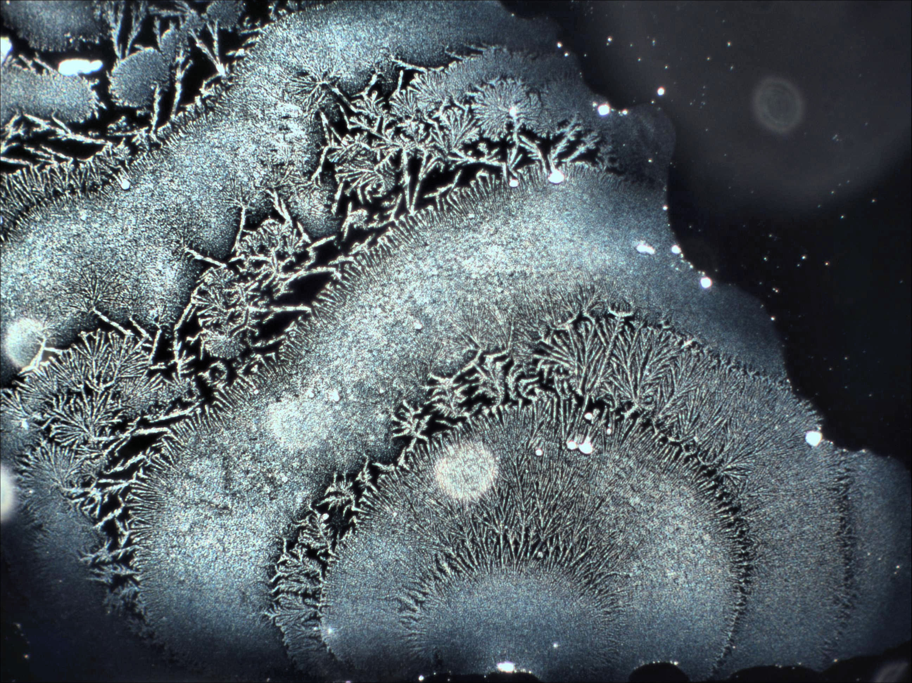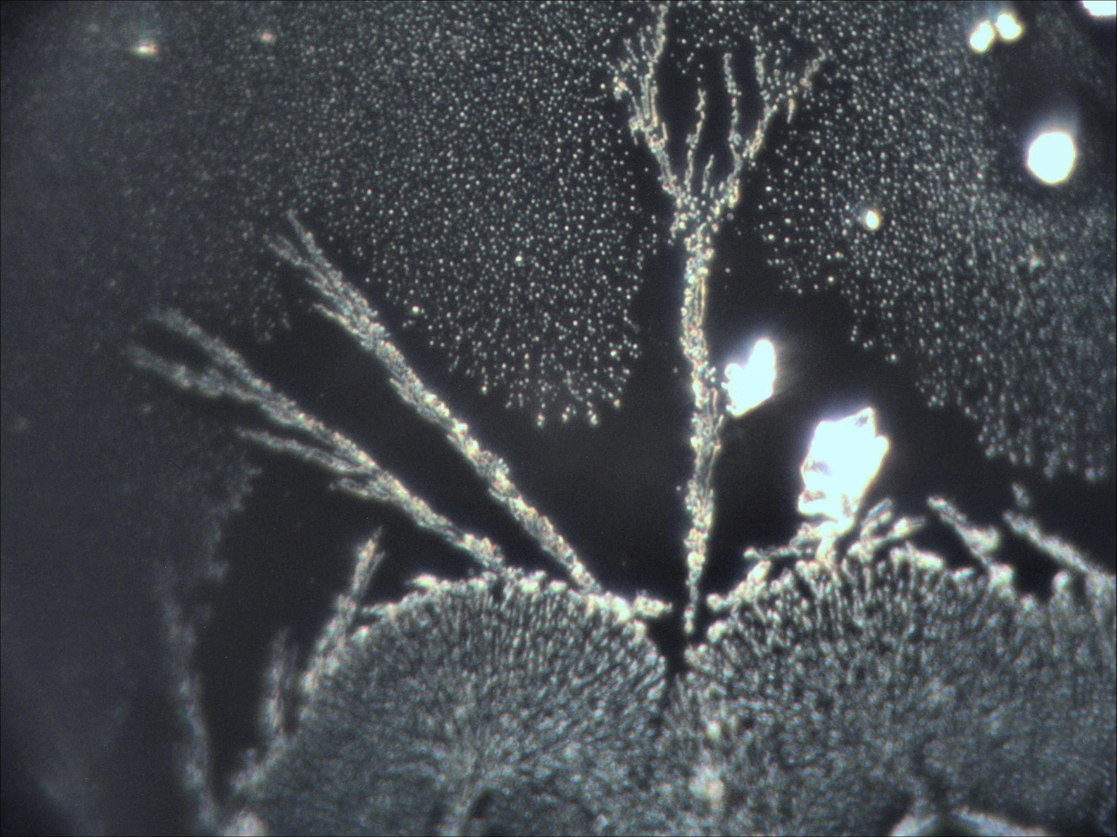
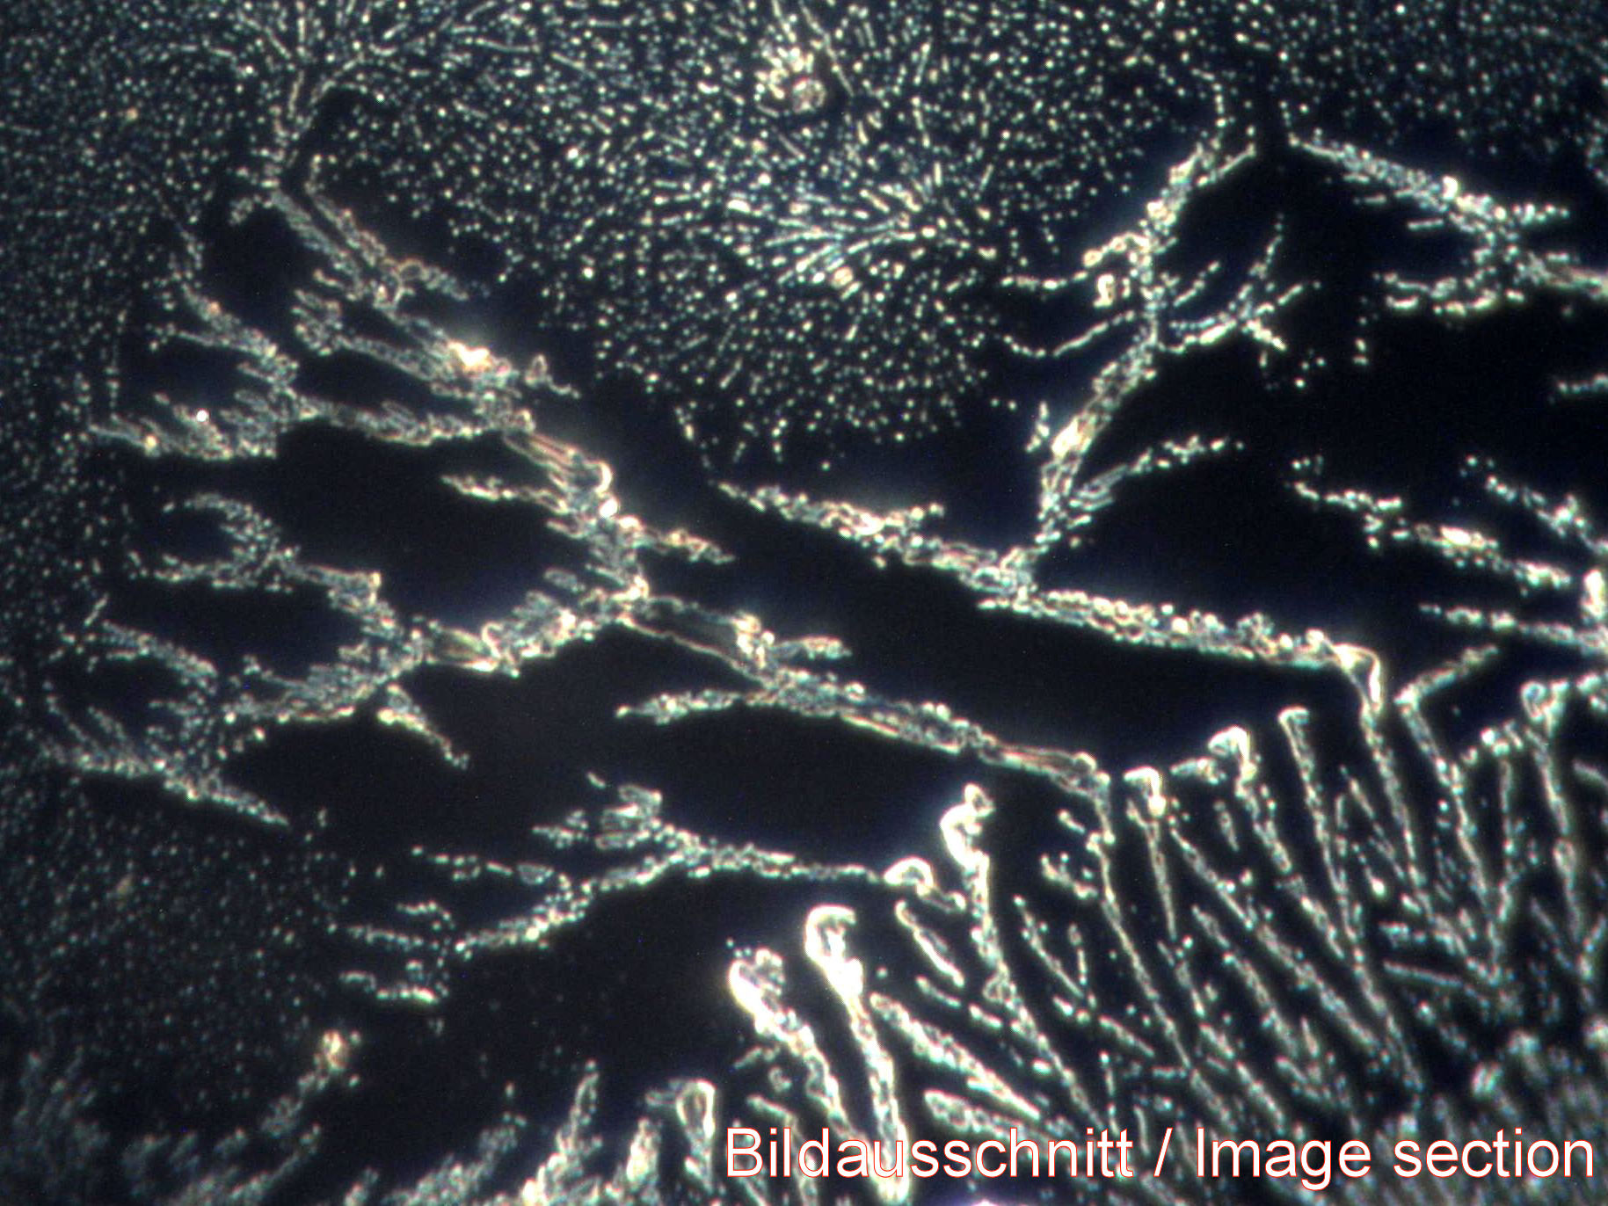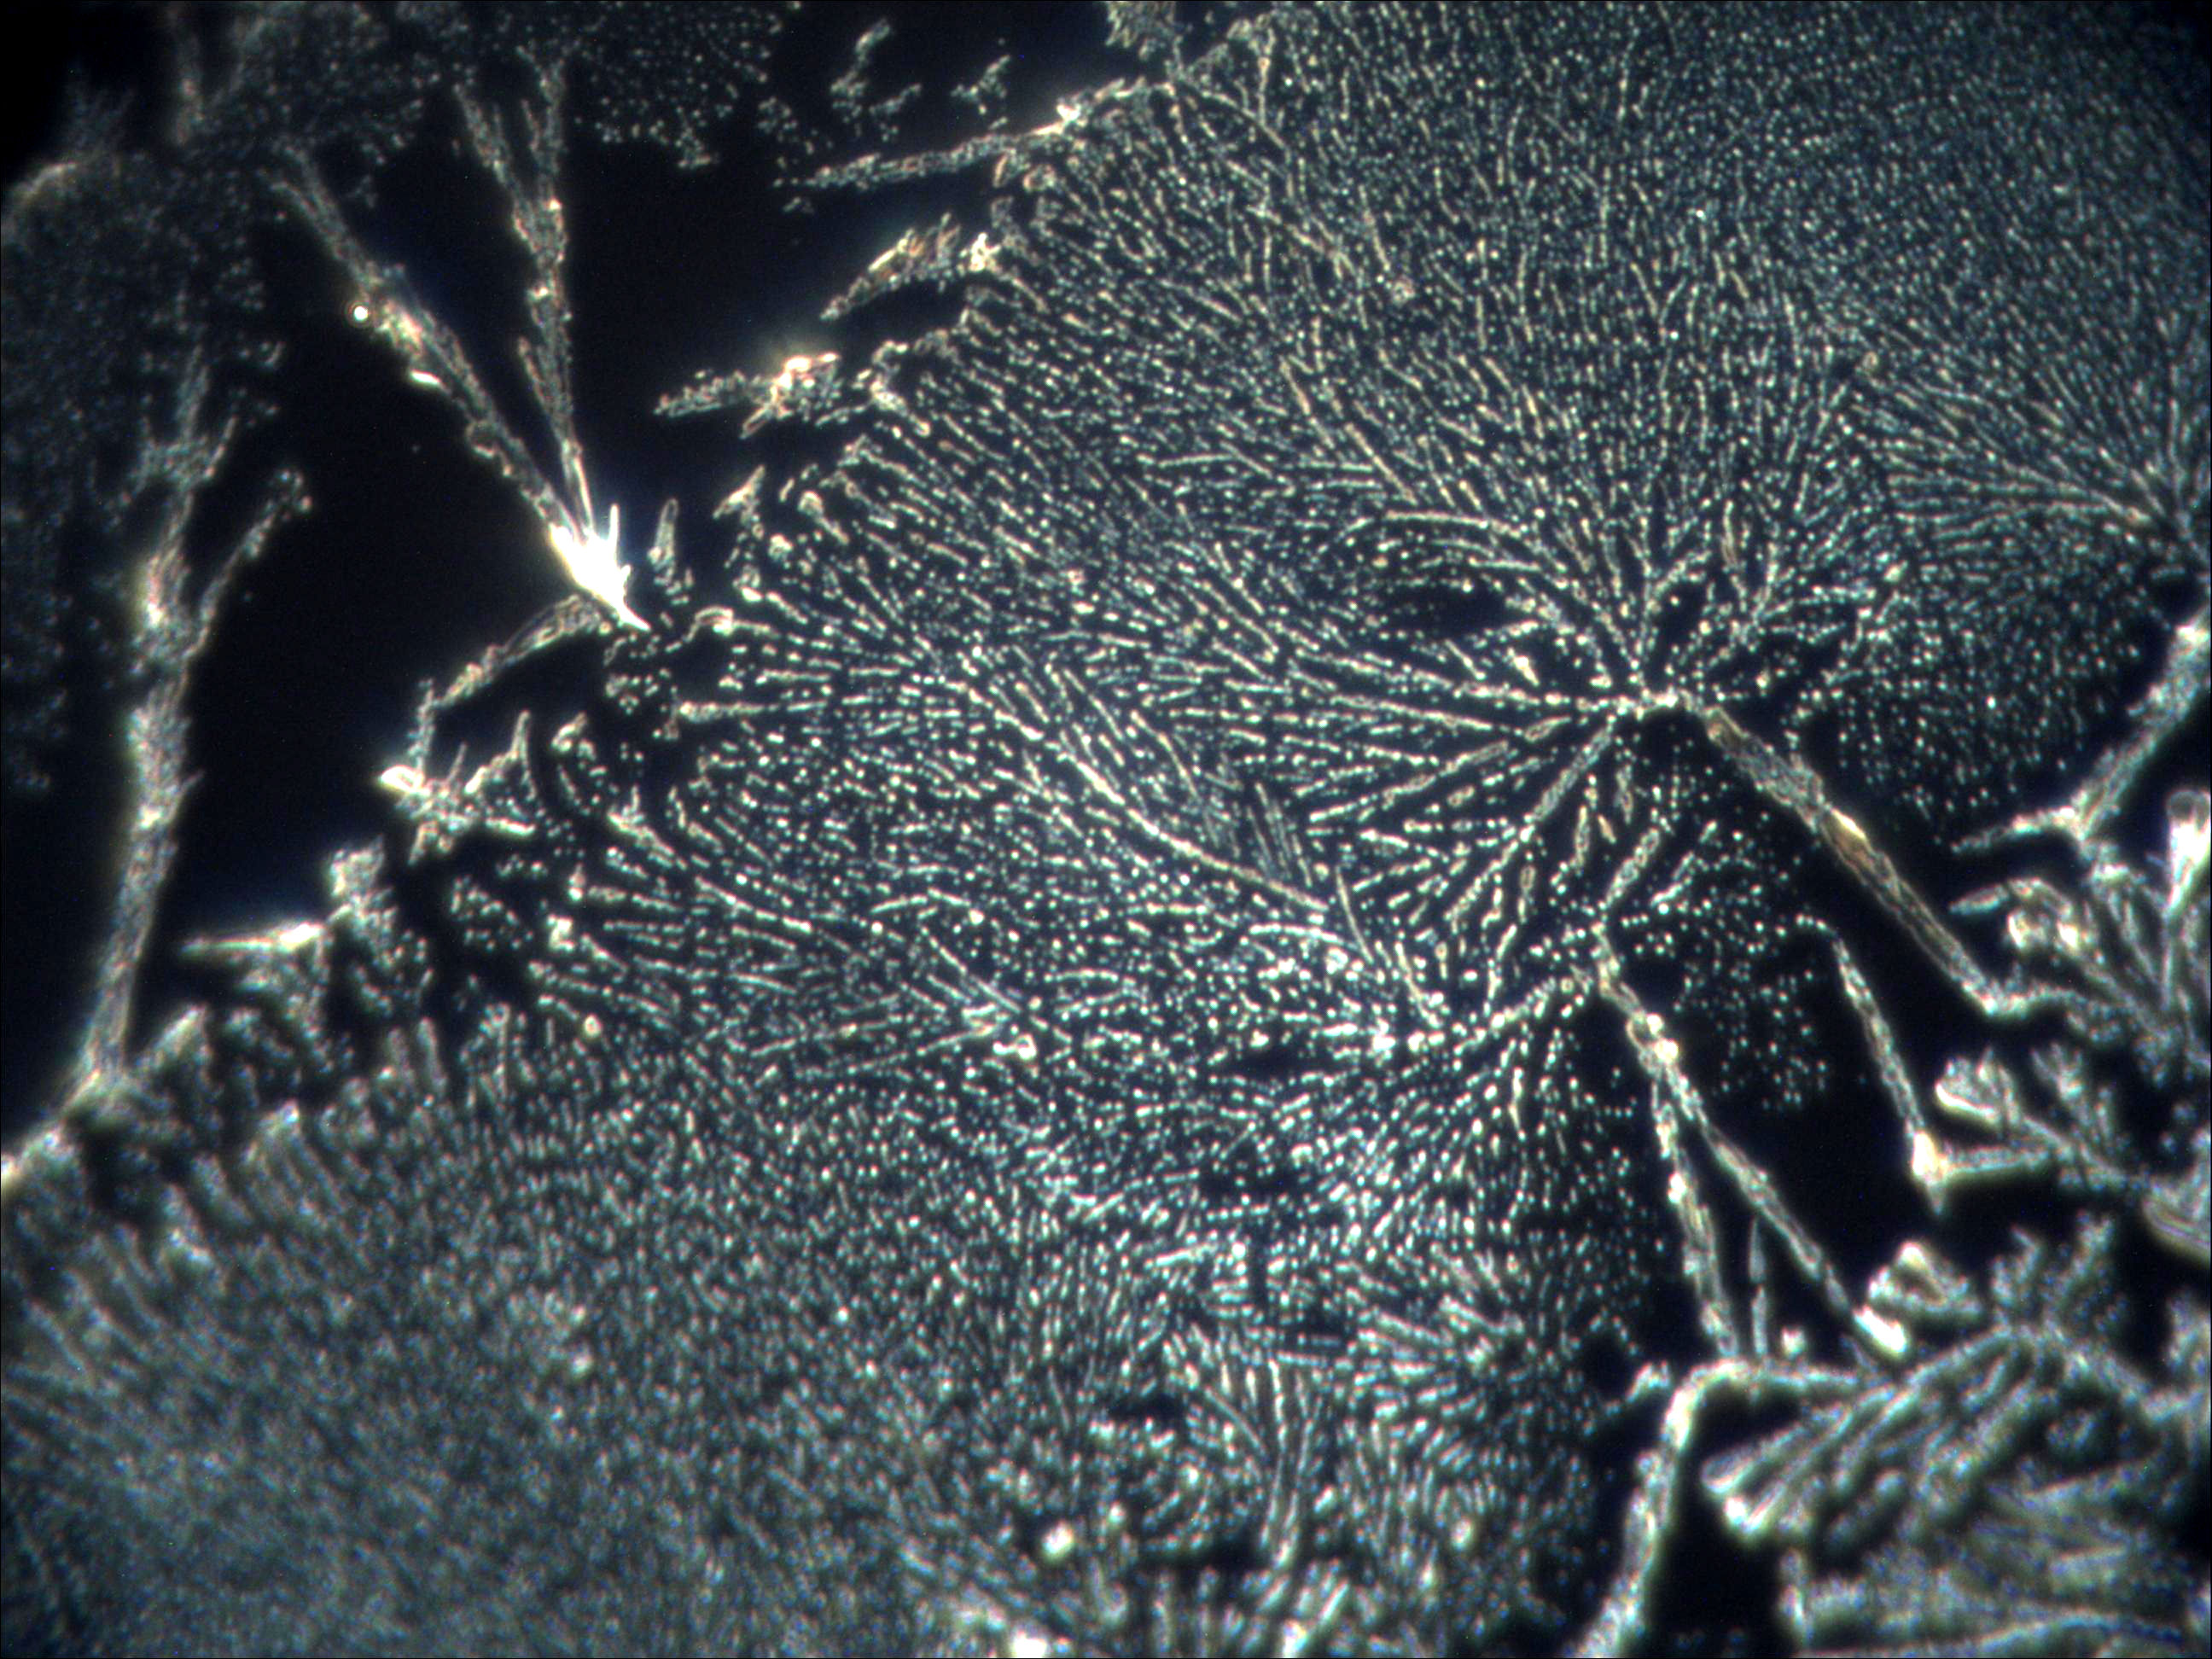
Fig. 1-4: Cuatro imágenes típicas de la microscopía del agua de lluvia realizadas con una resolución de 1:5000. Las estructuras cristalinas están en la micro y nanoescala. La autoorganización del cristal durante el secado de las gotas muestra algún tipo de propiedad electromagnética que hace que los cristales se comporten como pequeños imanes que se alinean entre sí.
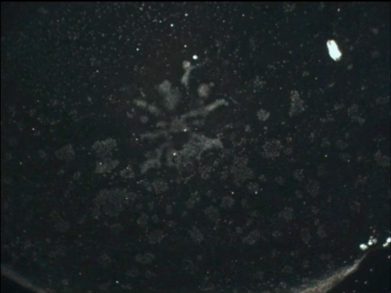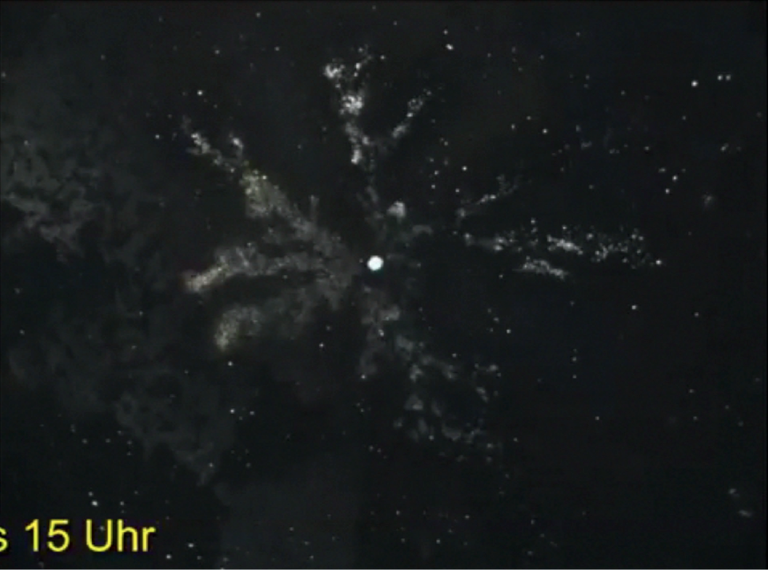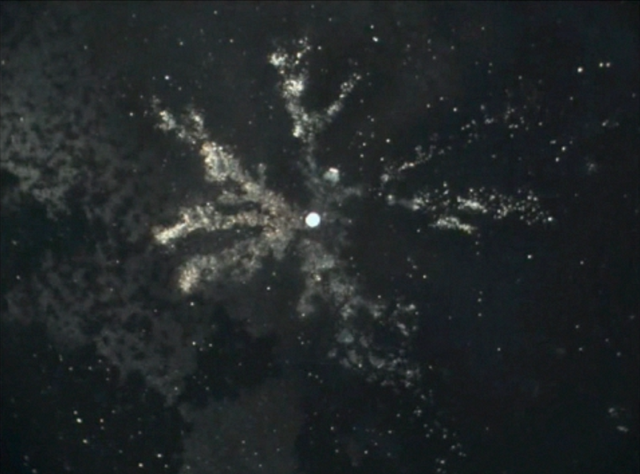
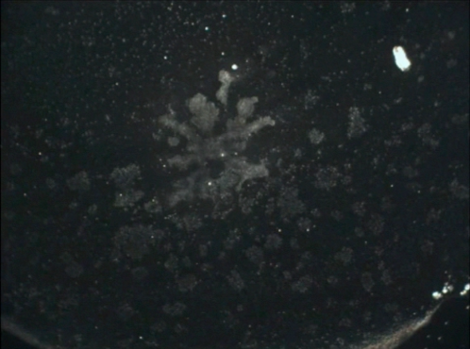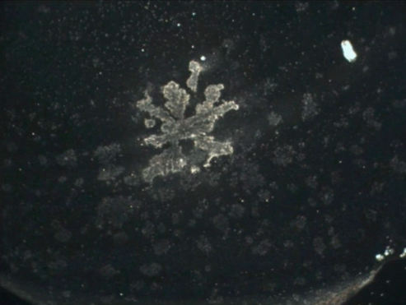

Fig. 5-7; 8-10: Estas imágenes son capturas de pantalla tomadas de secuencias de películas de gotas de lluvia secas. Cuando las sondas fueron expuestas al calor corporal irradiado por la punta del dedo del científico, los cristales comenzaron a brillar con luz blanca. Este efecto puede explicarse por la capacidad de las tierras raras (Ba, Srx)TiO3 de convertir los fotones entrantes en luz visible.

______________________________________________________________________
Se trata de una publicación privada sin fines comerciales. Sin
embargo, hay que pagar los derechos de autor de las imágenes utilizadas, que ascienden
a varios miles de dólares. He
decidido dar este paso, con la esperanza de que
las personas que aprecian este trabajo estén dispuestas a
contribuir con donaciones para cubrir estos costes de derechos de autor. Si te
apetece contribuir, utiliza la cuenta de paypal con el
correo electrónico: kautzvella@gmail.com
______________________________________________________________________

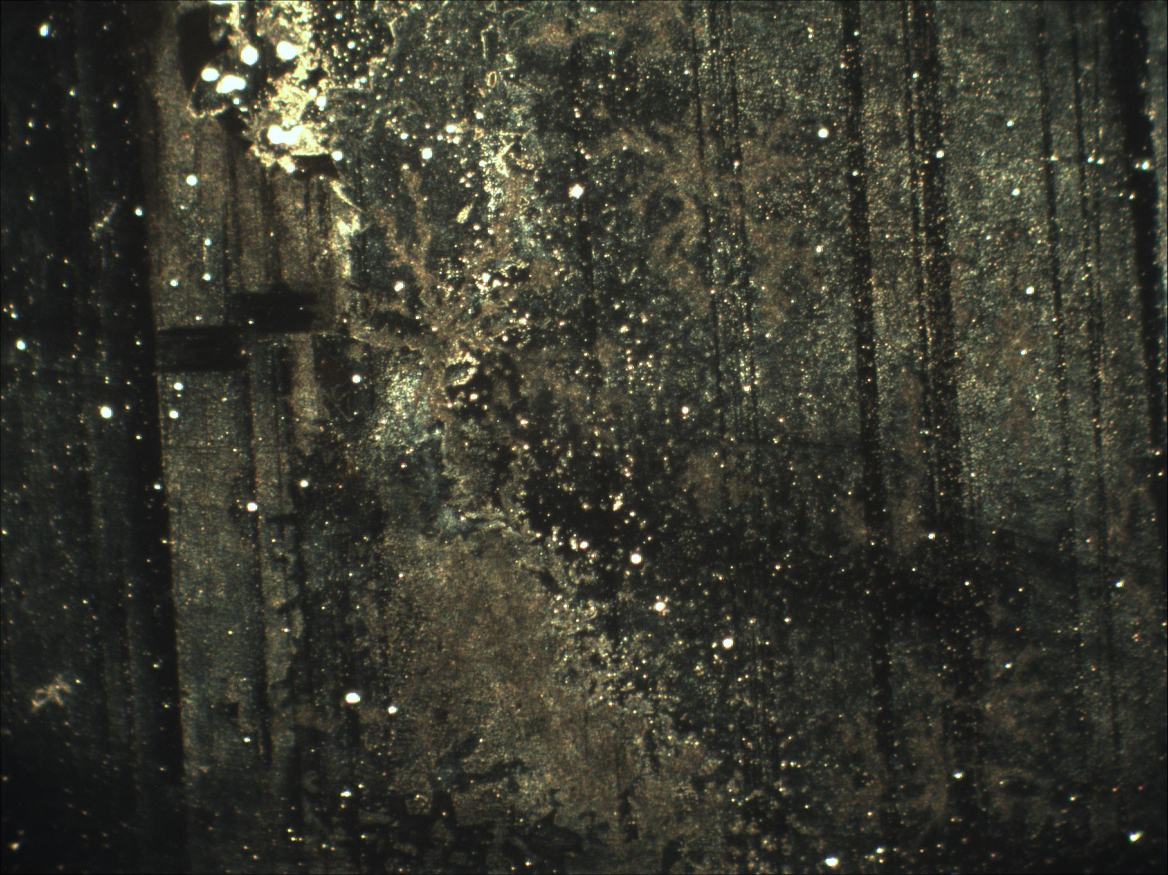
fig. 11: Esta diapositiva muestra la capacidad de los grupos de cristales para procesar las estructuras de campo binarias y rectangulares emitidas por las antenas de trébol asociadas que controlan la tecnología militar asociada a los grupos de cristales en el cielo.

Wikipedia describe las propiedades de los cristales de la siguiente manera:
El titanato de bario es una cerámica dieléctrica utilizada en los condensadores. Las cerámicas de BaTiO3 con estructura de perovskita pueden alcanzar valores de constante dieléctrica de hasta 7.000; otras cerámicas, como el dióxido de titanio (TiO2), tienen valores entre 20 y 70. En un estrecho rango de temperaturas, es posible alcanzar valores de hasta 15.000; los materiales cerámicos y poliméricos más comunes tienen valores inferiores a 10.
Es un material piezoeléctrico para micrófonos y otros transductores. La polarización espontánea de los monocristales de titanato de bario a temperatura ambiente oscila entre 0,15 C/m2 en estudios anteriores y 0,26 C/m2 en publicaciones más recientes, y su temperatura de Curie está entre 120 y 130 °C. Las diferencias están relacionadas con la técnica de crecimiento, ya que los primeros cristales crecidos por flujo son menos puros que los actuales crecidos con el proceso Czochralski, que por tanto tienen una polarización espontánea mayor y una temperatura de Curie más elevada.
Como material piezoeléctrico, fue sustituido en gran medida por el titanato de circonato de plomo, también conocido como PZT. El titanato de bario policristalino presenta un coeficiente de temperatura positivo, lo que lo convierte en un material útil para termistores y sistemas de calefacción eléctrica autorregulados.
Los cristales de titanato de bario se utilizan en la óptica no lineal. El material tiene una alta ganancia de acoplamiento del haz y puede funcionar en longitudes de onda visibles y cercanas al infrarrojo. Tiene la mayor reflectividad de los materiales utilizados para aplicaciones de conjugación de fase autobombeada (SPPC). Puede utilizarse para la mezcla de cuatro ondas continuas con una potencia óptica de milivatios. Para aplicaciones fotorrefractivas, el titanato de bario puede doparse con otros elementos, por ejemplo, hierro.
Las películas delgadas de titanato de bario muestran una modulación electroóptica a frecuencias superiores a 40 GHz. (42)

Los piezocristales son cristales con dos posibles geometrías cristalográficas distintas, la rectangular y la rómbica, ambas estables a temperatura ambiente, que pueden cambiar por interacción con el entorno. La tensión y la deformación, la luz y otros campos electromagnéticos, así como la corriente aplicada, pueden ser transformados por el cristal en una expresión diferente de la lista de posibles interacciones dadas. Las aplicaciones más comunes son la conversión de la tensión en electricidad y de la corriente alterna en altavoces de presión sonora). Esta lista incluye la fotoionización, es decir, tomar la luz y expulsar la corriente (43) . En el caso de las variedades dopadas con tierras raras, otra propiedad electro-óptica se describe como la capacidad de conversión ascendente de fotones (44) , lo que significa tomar varios fotones seguidos y luego emitir el contenido energético total de la luz almacenada como un solo fotón de doble o triple frecuencia. Estas emisiones de un solo fotón son de carácter longitudinal (siendo un solo frente de onda viajero) y esto permite que el cristal muestre más propiedades excepcionales utilizadas en la óptica no lineal. El término conjugación de fase autobombeada (SPPC) se refiere a la física de mayor dimensión investigada en la óptica no lineal, incluyendo el acoplamiento de haces, es decir, la interferencia óptica y la aniquilación parcial de dos o cuatro haces de luz que abre la física a un espacio 4D con un potencial escalar variable (fracción aniquilada de la densidad del campo electromagnético) como cuarta dimensión (45) . El concepto es de importancia cuando se trata de la creación de una interfaz con entidades biológicas, que procesan parte de su casa de biofotones (también emisiones de fotones individuales) (46) en el estado aniquilado (47) . Los cristales tienen el poder de interactuar con esta luz estando en el estado aniquilado de la física.

Llegados a este punto, es importante darse cuenta de que, especialmente, la capacidad de conversión ascendente de fotones, tal y como muestran las imágenes anteriores, sólo se da con variedades de titanato de estroncio y bario dopadas con tierras raras, que no se dan en la naturaleza. La dotación de tierras raras requiere elementos como el europio y/o el itrio, lo que indica un trasfondo tecnológico que debe estar vinculado exactamente a las propiedades de los cristales dopados, es decir, a las posibilidades tecnológicas que ofrecen.

  - Cálculo de los importes totales
Durante las últimas décadas, varios institutos estatales han analizado la deposición atmosférica seca (polvo) y el contenido de metales pesados en la materia orgánica (deposición húmeda), principalmente mediante pruebas de deposición de polvo en un contenedor cubierto por un techo para protegerlo de la lluvia o mediante muestras de hierba estandarizadas cultivadas durante un periodo de 4 semanas. Este estudio se refiere principalmente a las publicaciones del Landesumweltamt Brandenburg (48)y del Bayerisches Landesamt für Umwelt (49) , dos autoridades estatales regionales, y a algunas fuentes menores como el análisis de las cenizas de las centrales eléctricas de biomasa que funcionan con hierba. Estas mediciones están disponibles hasta el año 2011. Debido a que el Bundesumweltamt nacional ha decidido desde 2012 cumplir únicamente el "Convenio de la CEPE de las Naciones Unidas sobre la contaminación transfronteriza a gran distancia" y la ley de la UE "Richtlinie 2008/50EG de mayo de 2008", las instituciones nacionales ya no controlan el bario, el estroncio y el titanio.

La revisión de todas las mediciones oficiales de depósitos de bario disponibles en línea mostró una disminución de la deposición seca en más del 90% durante los últimos 15 años y en el mismo período de tiempo un aumento estimado de la deposición húmeda de bario en cerca del 100%. Esta evolución completamente opuesta es notable. La deposición seca se deriva principalmente de la contaminación industrial y de la absorción de polvo del suelo. La deposición húmeda está asociada a los aerosoles. No se dispone de datos oficiales más recientes que los de 2011 procedentes de fuentes oficiales.

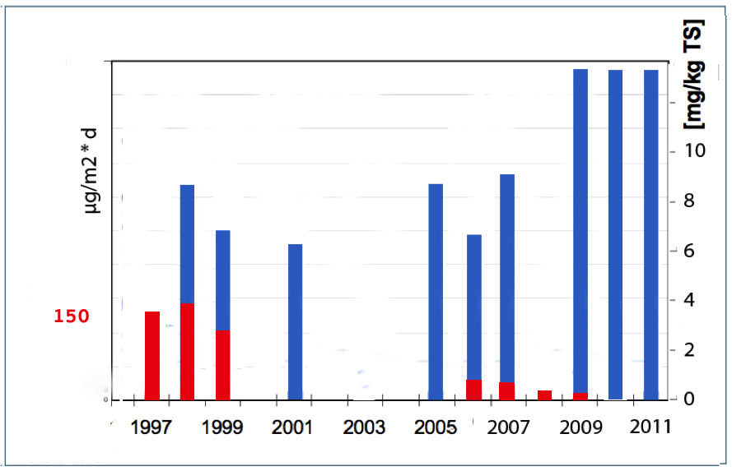
fig. 12: Comparación de la deposición húmeda (azul) y seca (roja) de bario en Alemania entre 1997 y 2011. Los datos proceden de la vigilancia estatal del medio ambiente en Baviera y Brandeburgo. Debido a los diferentes métodos de medición, las dos escalas no son comparables en cifras totales, aun así la diferencia de tendencia permite sacar una serie de conclusiones.

En 2012 basamos las estadísticas en 60 muestras de lluvia disponibles tomadas por particulares y analizadas en laboratorios certificados. Estas muestras fueron recogidas y controladas por la iniciativa "Sauberer Himmel e.V.".

Estos resultados deben revisarse en el contexto de la fuerte reducción de la contaminación por todos los demás metales. El siguiente gráfico muestra el plomo como ejemplo.
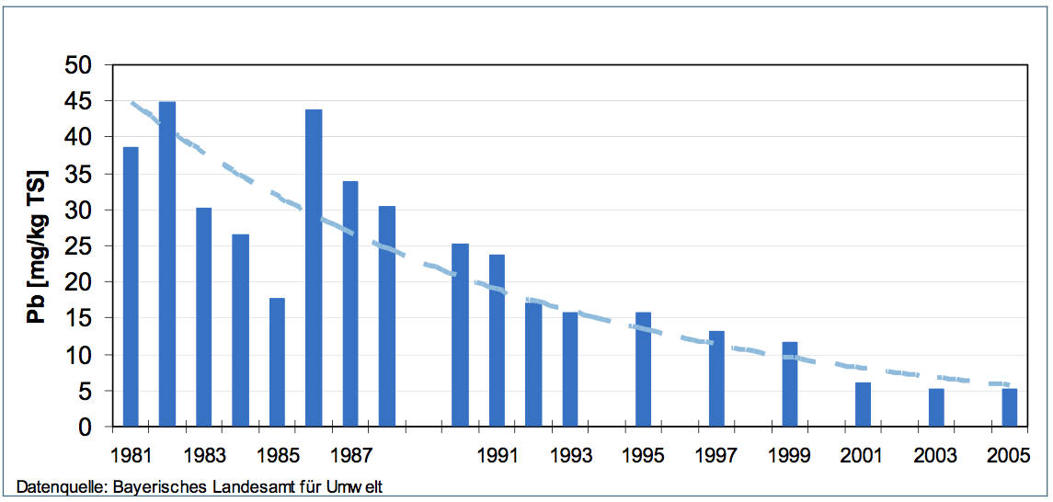
fig. 13: Plomo en mg/kg de muestras de hierba seca (deposición húmeda) en las últimas 3 décadas.
Tanto el estroncio como el titanio apenas han sido medidos por las autoridades estatales. La deposición seca de bario se redujo como la mayoría de los demás contaminantes procedentes de la industria pesada. No hay ninguna fuente de bario en el suelo, como la minería o la industria, que pueda explicar el aumento de los niveles de contaminación registrados en la deposición húmeda. Las elevadas cantidades de bario parecen llegar directamente con la lluvia, lo que apunta a los aerosoles de gran altitud como fuente y, por tanto, a la geoingeniería o a la fumigación con fines militares.
La evaluación estadística de 72 muestras de agua de lluvia realizada por el autor, recogidas por la "iniciativa alemana para un cielo limpio" (Sauberer Himmel), indica una cantidad de aproximadamente 911 toneladas de bario caídas sobre Alemania durante el año 2012 (59) .
La tonelada equivalente total calculada a partir de las muestras de hierba puede estimarse en 1625 t de bario en 2011 (sobre la base de la producción media de hierba por hectárea), aunque esta cantidad también debería reflejar la deposición seca, así como parte del bario absorbido por las plantas del suelo procedente del sustrato mineral (51). Es importante señalar que estos valores cubren el valor medido en las sondas analizadas por "Sauberer Himmel e.V.".
Si la fuente original de contaminación por bario industrial se ha reducido en un 90% durante los 15 años, tal y como muestran los valores de deposición seca, y los valores globales, incluyendo la deposición húmeda y seca, aumentaron en un intermedio del 100% desde 2001, no hay otra explicación que una nueva fuente que está explícitamente conectada a los aerosoles bajados por la lluvia registrados sólo en el análisis de deposición húmeda.
Esta nueva fuente sería entonces responsable del 90% de los valores totales en el año 2012. Por lo tanto, habría que suponer una deposición atmosférica de un mínimo de 865 t de bario, originada por los aerosoles que descienden con la lluvia desde las alturas, procedentes de esta nueva fuente.
La indicación de (Ba, Srx) TiO3 en la naturaleza es difícil. Las mediciones de bario, estroncio y titanio biodisponibles indican elementos en solución, pero debido a la no solubilidad del (Ba, Srx)TiO3 tales mediciones no indican en absoluto esos nanocristales. Un análisis del contenido mineral total mostraría correctamente el Ba, el Sr y el Ti como elementos individuales cuando se realiza sólo con ácido fluorado, cuando se utiliza ácido nítrico -que es el método estándar- el (Ba, Srx) TiO3 no se mostraría en absoluto.

Las cifras medidas deben proceder de los restos de la producción de cristales realizada en la pirólisis por pulverización. Con una proporción del 15% detectable y el 85% no detectable, como se describe en la literatura sobre la pirólisis por pulverización industrial, necesitamos multiplicar por 5,666 el número calculado para llegar a la cantidad de bario ligada a los nanocristales no detectables.

865 t x 5,666 = 4901 t

Esto se multiplica a 4901 toneladas de bario ligado en nanocristales indetectables.

Supongamos que la cristalografía real es un (Ba0_{,5}, Sr0_{,5})TiO3.

Para que sea calculable en referencia al peso atómico de los elementos individuales anotamos (Ba, Sr) 2 TiO3.

El peso atómico de los elementos implicados es:

Ba = 137,33 g/mol; Sr = 87,62 g/mol; Ti = 47,87 g/mol; O = 16 g/mol

La masa molar total de la molécula sería:

137,33 g/mol + 87,62 g/mol + 2x47,87 g/mol + 6x16 g/mol = 416,69 g/mol

La cantidad de bario unido a los cristales debe multiplicarse por 416,69/137,33 para calcular la cantidad de piezocristales nacidos en el aire, lo que supondría un total de 14870 toneladas de (Ba0_{,5}, Sr0_{,5})TiO3 al año.

Sólo para repetir la cifra: Se trata de 14.870 toneladas de material clasificado como biopeligroso por las autoridades estatales en su probable función de agente transmisor de la EET que llueve sobre Alemania cada año.

Debido a la relación desconocida entre el bario y el estroncio, este número puede variar. Sin embargo, se puede estimar el rango de valores posibles. Tanto el (Ba0,₂₅, Sr0_{,75})TiO3 como el (Ba0_{,75}, Sr0_{,25})TiO3 son cristales comunes. Para dar un margen de variabilidad del valor: la cantidad total de podría fácilmente tanto duplicarse hasta 29740 toneladas como reducirse en 1/3 hasta 9913 toneladas.

  - Descripción del papel de los piezocristales en la EET/Creutzfeldt Jakob

En uno de sus estudios posteriores, M. Purdey examinó el estado de las EET que se producían en las zonas del clúster de EET de Norteamérica. En ese momento, todavía estaba convencido, de que los piezocristales que observó como parte de la condición médica se formaron inicialmente dentro del cuerpo. En el resumen de su trabajo afirma:

Resumen Se han medido niveles elevados de plata (Ag), bario (Ba) y estroncio (Sr) y niveles bajos de cobre (Cu) en las astas, los suelos y los pastos de los ciervos que prosperan en las zonas de concentración de la caquexia crónica (CWD) en Norteamérica, en relación con las zonas en las que no se ha registrado la CWD ni otras encefalopatías espongiformes transmisibles (EET). Se cree que las elevaciones de Ag, Ba y Sr se originan tanto en fuentes geoquímicas naturales como en contaminantes artificiales - derivadas de la práctica común de fumigación aérea con núcleos de cristal de Ag o Ba "sembrados en la nube" para hacer llover en estas zonas de Norteamérica propensas a la sequía, la fumigación atmosférica con aerosoles basados en el Ba para mejorar/refractar las comunicaciones por radar y señales de radio, así como el esparcimiento de residuos de lodo de perforación con Ba de la industria local de pozos de petróleo/gas por los pastos. Estos metales se han bioconcentrado posteriormente en la cadena alimenticia y en los mamíferos que dependen de los ecosistemas locales deficientes en Cu. Se propone una teoría de doble prerrequisito sobre la etiología de las EET, que se basa en la unión de un sustituto de Ag, Ba, Sr o Mn en los dominios vacantes de Cu/Zn en las moléculas de proteoglicanos sulfatados de la proteína priónica celular (PrP), lo que afecta a la capacidad del cerebro para protegerse de las descargas de energía sonora y luminosa. La quelación Ag/Ba/Sr del azufre libre dentro del biosistema inhibe la síntesis viable de los proteoglicanos dependientes del azufre, lo que resulta en el colapso general de la conducción de señales eléctricas mediada por el Cu a lo largo de las vías de señalización de la PrP-proteoglicanos; en última instancia, la interrupción de las corrientes inhibitorias de tipo GABA en las sinapsis/placas finales del circuito regulado auditivo/circadiano, así como la interrupción de la corregulación de los proteoglicanos de los sistemas de señalización del factor de crecimiento que mantienen la integridad estructural del sistema nervioso. Los compuestos resultantes, basados en Ag, Ba, Sr o Mn, sembraron cristales piezoeléctricos que incorporaron PrP y ferritina en su estructura. Estos cristales ordenados ferrimagnéticamente se multiplican y ahogan los conductos de conducción eléctrica de la PrP-proteoglicano en todo el SNC. La segunda etapa de la patogénesis entra en juego cuando la energía de presión de las ráfagas de choque entrantes de ondas acústicas de baja frecuencia procedentes de los chorros de baja altura, explosiones, terremotos, etc. (una eco-característica clave de los entornos de las EET) es absorbida por los cristales "piezoeléctricos" rebeldes, que convierten debidamente la energía de presión mecánica en una energía eléctrica que se acumula en los agregados de cristal-PrP-ferritina (las fibrillas) hasta que se alcanza un punto de "polarización de saturación". Se generan campos magnéticos en la superficie del cristal, que inician reacciones en cadena de neurodegeneración espongiforme nociva mediada por radicales libres en los tejidos circundantes. Dado que los cristales basados en Ag, Ba, Sr o Mn

Los cristales piezoeléctricos son resistentes al calor y tienen una capacidad patógena de inducción de campos magnéticos, se propone que estos contaminantes de cristales ferroeléctricos representan los agentes patógenos transmisibles que inician las EET (52) .
La siguiente figura es una de las imágenes de un cerebro afectado que tomó con un microscopio.
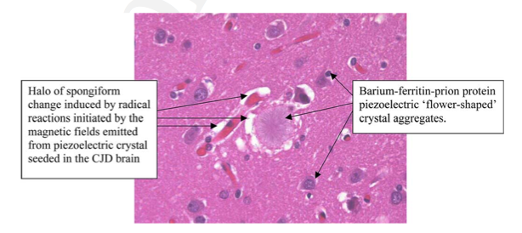
fig. 14: Microscopía cerebral publicada por M. Purdey.
Más tarde, Purdey se centró en la distribución geográfica de los focos de Creutzfeldt Jakob y pudo probar una correlación significativa con las bases militares cercanas utilizadas para el entrenamiento de combate aéreo o los sitios industriales para la producción de municiones. En este trabajo ya habla de los piezocristales nacidos en el aire, responsables de la nucleación de las estructuras cristalinas en crecimiento en el cerebro:
En este artículo se exponen los fallos del consenso convencional sobre los orígenes de las encefalopatías espongiformes transmisibles (EET), que decreta que el "prión" mal plegado sólo de proteínas representa el principal agente etiológico transmisible, y a continuación se revisan/presentan los datos emergentes que indican que la exposición ambiental a contaminantes de microcristales metálicos (procedentes de municiones, etc.) representa los agentes nucleantes transmisibles y resistentes al calor que generan los cristales de fibrillas de proteína metálica-prión (PrP) que causan la EET. Se presentan datos analíticos recientes sobre los niveles de metales en los ecosistemas que sustentan a las poblaciones afectadas por los grupos de la enfermedad de Creutzfeldt-Jacob variante (vCJD), la CJD esporádica/familiar y los tipos de scrapie de EET que han surgido en el Reino Unido, Sicilia, Cerdeña, Calabria y Japón. Estos datos corroboran la plantilla geoquímica anormal (por ejemplo, estroncio (Sr), bario (Ba) y plata (Ag) elevados) que se observó como un sello común de los ecosistemas de los grupos de EET en toda América del Norte, apoyando así la hipótesis de que estos microcristales sirven como nucleadores de piezoelectrones que siembran el crecimiento/multiplicación de los rasgos aberrantes de las fibrillas de metal-PrP-ferritina que caracterizan la neuropatología del cerebro enfermo de EET. Un mecanismo patogénico secundario implica la inactivación de los proteoglicanos sulfatados que normalmente regulan el proceso de mineralización. Esto puede ser inducido por una quelación de azufre libre mediada por un metal extraño, o por la contaminación con contaminantes orgánicos de azufre que sustituyen a los enlaces naturales de azufre, o a través de una mutación en la línea celular del proteoglicano S; permitiendo así el crecimiento aberrante de formaciones de cristales de fibrillas extrañas que poseen una capacidad piezoeléctrica que compromete la capacidad del individuo contaminado para procesar las ondas de presión acústicas/táctiles entrantes de manera normal. Los cristales transducen la energía sónica entrante en energía eléctrica que, a su vez, genera campos magnéticos en las superficies de los cristales que inician reacciones en cadena de neurodegeneración espongiforme mediada por radicales libres. Los agentes nucleadores de microcristales metálicos proporcionan un grupo de candidatos etiológicos plausibles que explican las propiedades únicas del agente causal de la EET -como la resistencia al calor, la transmisibilidad, etc. - que el modelo de la proteína priónica no cumple. En este artículo también se analizan las posibles medidas nutricionales que podrían adoptar las poblaciones que viven en ecosistemas de alto riesgo de EET, como medio para evitar la implantación exitosa de estos microcristales rebeldes y su consiguiente hipermineralización de los tejidos blandos dentro del SNC (53).
Mientras que Purdey relaciona la presencia de piezocristales con el uso o la producción de munición, también se podría relacionar con la presencia de aviones de bajo vuelo que utilizan JP-8 con un 2% de aditivos militares estándar (con ingredientes clasificados) más aditivos de combate que reducen el punto de inflamación y que también podrían contener sales de bario y estroncio para el chemtrailing.

  - Descripción del papel de los organofosforados en la EET/Creutzfeldt Jakob
Los organofosforados parecen tener un impacto neurotóxico tanto a corto como a largo plazo en los mamíferos y los seres humanos. Los efectos a corto plazo están bien investigados, el principal efecto es el bloqueo del receptor de calcio en las células nerviosas:
La intoxicación por organofosforados es el resultado de la exposición a los organofosforados (OP), que provocan la inhibición de la acetilcolinesterasa (AChE), lo que lleva a la acumulación de acetilcolina (ACh) en el organismo. La intoxicación por organofosforados suele ser consecuencia de la exposición a insecticidas o agentes nerviosos. Los OP son una de las causas más comunes de envenenamiento en todo el mundo, suelen estar asociados a los suicidios en las zonas agrarias. Cada año se producen alrededor de un millón de intoxicaciones por OP, con varios cientos de miles de víctimas mortales.
Los organofosforados inhiben la AChE, provocando la intoxicación por OP al fosforilar el residuo hidroxilo de serina de la AChE, lo que inactiva la AChE. La AChE es fundamental para la función nerviosa, por lo que el bloqueo irreversible de esta enzima, que provoca la acumulación de acetilcolina, da lugar a una sobreestimulación muscular. Esto provoca alteraciones en las sinapsis colinérgicas y sólo puede reactivarse muy lentamente, si es que lo hace. La paraoxonasa (PON1) es una enzima clave implicada en los plaguicidas OP y se ha descubierto que es fundamental para determinar la sensibilidad de un organismo a la exposición a los OP (55) .

Más allá de este efecto, en su artículo "La exposición a altas dosis de insecticida fosmet sistémico modifica el anclaje del fosfatidilinositol en la proteína priónica: ¿el origen de nuevas variantes de encefalopatías espongiformes transmisibles?" M. Purdey describió un daño secundario a largo plazo que está relacionado con el desmontaje de las cadenas de PrPCu que forman los nervios.

La exposición obligatoria de los bovinos del Reino Unido a dosis bianuales exclusivamente elevadas de una formulación "sistémica" de un warblecida orgánico-ftalimido-fósforo, el fosmet, durante la década de 1980 (combinada con la exposición a los residuos ligados a los lípidos del fosmet "bioconcentrado" reciclado a través de la alimentación intensiva de harina de carne y huesos), inició la modificación de la "nueva cepa" de la proteína priónica del SNC (PrP) que causó la epidemia de encefalopatía espongiforme bovina (EEB) en el Reino Unido. Se vertió una solución lipofílica de fosmet a lo largo de la columna vertebral de los bovinos, desde donde penetró y se concentró en los fosfolípidos de las membranas del SNC, modificando covalentemente los sitios de fosforilación endógena en los fosfatidilinositoles (PI), etc., formando un "banco tóxico de membrana" de lípidos anormalmente modificados que "infectan" cualquier proteína de membrana (como la PrP) que esté programada para conjugarse con ellos para anclarse a la membrana. Así, el fosmet invoca una modificación covalente primaria en el anclaje PI de la PrP que, a su vez, invoca una perturbación general diversa en el ciclo de retroalimentación del segundo mensajero fosfoinositido del SNC, la homeostasis del calcio y los radicales libres esenciales; iniciando así una cascada autoperpetuada de PI-PrP anormalmente fosforilada que invoca una perturbación electrostática y alostérica secundaria en el cuerpo principal de la PrP perjudicando el plegamiento terciario. Las proteínas chaperonas de estrés se conjugan con la PrP mal plegada bloqueando sus sitios de corte proteolítico. Se presentan nuevas pruebas epidemiológicas y se hace referencia a las pruebas experimentales que añaden apoyo a una hipótesis multifactorial que propone que la EEB es una clase de neuroexcitotoxicidad retardada sutil inducida por el fósforo crónico en el bovino susceptible hasta ahora no reconocida y no manifestada (56) .

Otros dos campos de investigación en los que se ha debatido el envenenamiento por TCP/TCOP son el síndrome de la guerra del golfo y los problemas de toxicidad del aire de la cabina en los vuelos comerciales. Varios trabajos sobre el síndrome de la guerra del golfo relacionan los daños observados principalmente con el contacto directo con el combustible estándar de la OTAN JP-8, o con el contacto con sus residuos ardientes. Durante el combate, el combustible se evaporaba intencionadamente en los tubos de escape calientes de los tanques para cubrir a los soldados que le seguían con un humo intenso. La intoxicación por el aire de la cabina en los aviones civiles está relacionada con los humos generados por los aditivos TCP en los aceites lubricantes de las turbinas. Todos los aviones civiles (excepto el Boing 787) recogen el aire para mantener la presión de la cabina de la corriente de aire de derivación en las turbinas. Aunque el bypass no debería tener ninguna conexión con las cámaras de combustión, especialmente las turbinas más antiguas filtran esos humos al bypass. El TCOP se ha encontrado en cientos de pilotos y auxiliares de vuelo que mostraron síntomas neurodegenerativos.

  - Comparación con los conceptos de nanorobots ampliamente discutidos
El transhumanismo proyecta la fusión de la biología y la inteligencia artificial hacia un superser con una conciencia de colmena tecnológica, cuyo mejor ejemplo son los Borg de la serie Star Trek. La evaluación de estas tecnologías mediante la revisión de la propia investigación transhumanista revela que, en teoría, hay tres puntos de conexión diferentes a los que apunta el transhumanismo:
- el sistema nervioso, una idea de este concepto se muestra mediante una visualización en 3D bastante viral con el título "Nanorobot sustituyendo a la neurona", que se puede encontrar fácilmente en internet. Muestra un concepto de nano-robots auto-ensamblados que muestra que a las unidades receptoras de forma esférica les crecen tentáculos que se interconectan con el tejido nervioso existente, formando nuevos nudos neuronales radiosensibles.
- una interferencia externa con la comunicación ADN-luz, lograda mediante tintes de puntos cuánticos almacenados en antenas plasmónicas y cristales plasmónicos-fotónicos hexagonales (57) .
- una interferencia interna en la comunicación ADN-luz mediante la infección casi viral de los núcleos con cadenas de ARN sintéticas, que combinan una unidad optogenética con una cadena de transistores de pares de bases que reacciona en secuencias de señales sinusoidales de 8x50 milisegundos en el rango de los gigahercios para controlar la unidad optogenética (58) .
Para entender la naturaleza del primer concepto, podríamos estudiar los detalles de cómo se autoensambla una tecnología de este tipo:
La nanorobótica es la tecnología de creación de máquinas o robots a la escala microscópica de un nanómetro (10-9 metros) o cerca de ella. El prefijo "nano", en términos científicos, se considera como las unidades ultrapequeñas. Nano descrito como notación de ingeniería es 10-9, es decir, la milmillonésima parte de un metro. Los nanobots avanzados serán capaces de percibir y adaptarse a estímulos ambientales como el calor, la luz, los sonidos, las texturas de la superficie y los productos químicos; realizar cálculos complejos; moverse, comunicarse y trabajar juntos; realizar ensamblajes moleculares y, hasta cierto punto, reparar o incluso replicarse a sí mismos. La nanotecnología es la ciencia y la aplicación de la creación de objetos en un nivel inferior a 100 nanómetros. El concepto de nanotecnología es la creación "desde abajo" de prácticamente cualquier material u objeto mediante el ensamblaje de un átomo cada vez. La nanofabricación es la creación de materiales y productos mediante (1) Ensamblaje molecular directo (DMA): ensamblaje discreto y dirigido de átomos y moléculas individuales en materiales y productos a macroescala; (2) Ensamblaje cristalino indirecto (ICA): creación de condiciones que fomentan el crecimiento de cristales a nanoescala que luego se combinan en materiales y productos a macroescala; o (3) Ensamblaje de paralelismo masivo (MPA): creación de muchas nanomáquinas o nanobots cuyos parámetros de funcionamiento hacen que trabajen en sinergia para ensamblar átomos y moléculas en materiales y productos a macroescala. Las estrategias de autoensamblaje molecular implican la formación de objetos y materiales a escala nanométrica en ausencia de un control externo significativo (59) .

Aunque puede ser difícil probar la intención detrás de este escenario, sobre todo debido a la completa compartimentación de los aspectos y componentes individuales, es fácil identificar la semejanza estructural de la patogénesis de la EET y de Creutzfeldt Jakob con el exitoso autoensamblaje de un nanorobot.

  - Toxicidad sinérgica en situaciones de vuelo
Al llegar a la altitud de viaje, todo pasajero puede observar que el avión se adentra en una capa gris plateada de polvo o cristales de hielo, que llega de horizonte a horizonte. Obviamente, esta capa es generada por los gases de escape de los aviones. El aire se introduce en el avión sin ninguna unidad de nanofiltración intermedia. Por experiencia personal puedo decir que tras un par de horas de vuelo, el sistema respiratorio extrae migajas de un polvo blanco y/o una mucosidad lechosa. El color muestra definitivamente que no se trata de polvo de carbón, sino muy probablemente de nanocristales(Ba,Srx)TiO3 y Al2O3 (60) o MgO (61). El aluminio y el óxido de manganeso son los otros tipos de nanocristales que se encuentran a menudo en las muestras de lluvia, mostrando una cristalografía de bigote como se muestra en la imagen siguiente:
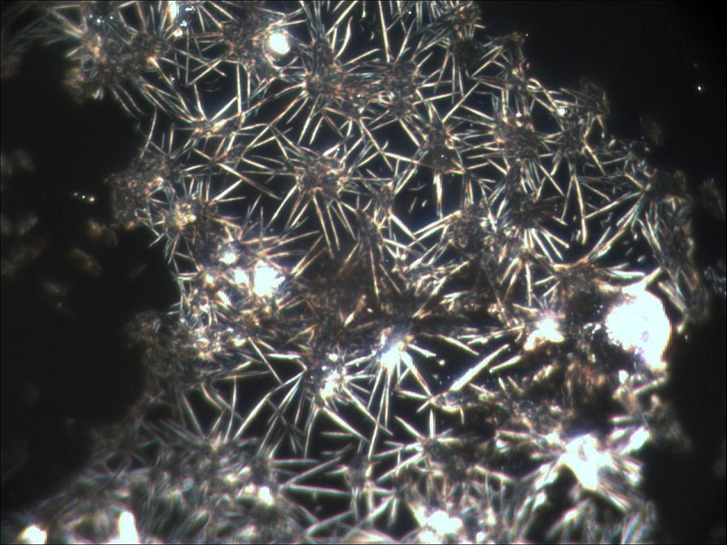
fig. 15: Bigotes de muestras de lluvia recogidas en Alemania. Los bigotes se utilizaron como material para el hormigón ultraligero en los años 60, pero se ha prohibido su uso comercial porque se ha descubierto que causan cáncer.
(Ba, Srx) TiO3 y Al2O3 whisker son los dos compuestos que se utilizan como "plasma de zapping" para las tecnologías de radar militar. Junto con una posible contaminación del aire de la cabina con TCOP, en el interior del avión se encuentran dos compuestos sospechosos de causar el tipo secundario de enfermedad neurodegenerativa que conduce a la EET y a Creutzfeldt Jacob, tal y como describe Purdey. Hoy en día es habitual que los pilotos y auxiliares de vuelo pongan a prueba el sistema inmunitario en cuanto a su capacidad de desintoxicación de TCOP para evaluar el riesgo de padecer una enfermedad neurodegenerativa (62) .

- Debate
Independientemente de la posible intención detrás de este escenario, el hecho es que hay aproximadamente 15.000 toneladas de material piezoeléctrico biopeligroso en el aire, lloviendo sobre un país del tamaño de Alemania cada año, y muy probablemente esta situación es representativa para todos los países que se unieron a la Asociación para la Paz de la OTAN.
Desde el punto de vista médico, la enfermedad de Creutzfeldt Jakob es la punta del iceberg que apunta a una neurodegeneración moderada que está mermando la calidad de vida del público en general. Hoy en día, en Alemania el 50% de las personas de 65 años o más padecen una u otra enfermedad degenerativa de la vejez, e incluso muchas personas más jóvenes que aún pueden "funcionar" se quejan de la pérdida de su capacidad de concentración y de memorizar con precisión. Purdey sugirió en su último artículo que se consideraran las otras enfermedades degenerativas como posibles variaciones de la patogénesis de la CFJ que implican diferentes metales que sustituyen al cobre en lugar del bario/estroncio/plata. De forma similar, el plomo podría ser responsable de la ELA, el manganeso del Parkinson y el aluminio del Alzheimer y la demencia.
Tanto si hay intención detrás de esto como si no, los responsables, principalmente en el ámbito militar, deben dejar de contaminar el planeta con piezocristales, independientemente de los juegos de guerra a los que se sientan obligados. Hay que negociar y poner en marcha un acuerdo internacional para retirar todos los escudos cohete y prohibir el chemtrailing.
Como se ha hecho con el Boing 787, todos los aviones deben estar equipados con un suministro de aire que no utilice el aire de las turbinas para mantener la presión de la cabina.
En cuanto a una posible intención, las señales de radio deben ser analizadas para identificar una posible firma de control mental, la fuente de las señales, si se encuentra, debe ser rastreada hasta los sistemas de antenas de transmisión, y los responsables de estos sistemas de antenas deben ser detenidos por la violación del tratado de Nuremberg, que hace ilegal cualquier experimento médico sin el conocimiento y el acuerdo del paciente.
Todas las personas que hoy en día se esfuerzan por encubrir la ingeniería climática, deberían ser conscientes de que la agenda que impulsan para su futura aplicación no sólo es ilegal, sino que ya está en marcha, y una vez que esta conciencia se haga pública, deberían esperar que se les responsabilice de apoyar esta agenda, que -aunque no sea letal para todos- es una forma de bioterrorismo.
Sin embargo, puede haber una posibilidad de revertir la condición a nivel personal. Esta es una decisión que puede ser y sólo puede ser tomada por cada individuo. En el artículo "Dietas, suplementos y remedios disponibles para contrarrestar la enfermedad relacionada con Morgellon, la enfermedad degenerativa de la vejez y las afecciones fuera del espectro del autismo" se ofrece una visión general de los protocolos, suplementos y remedios prometedores y aprobados.

- Agradecimientos
Quiero agradecer y honrar a M. Purdey por su mente brillante y su valor para investigar y exponer la agenda detrás de la EET. Aunque murió de cáncer cerebral, quiero que sepa que su voz fue escuchada.

- Literatura citada o referenciada en orden alfabético
Bajpai Ram P. , Bajpai PK, Roy D.: Emisión de fotones ultradébiles en semillas en germinación: una señal de orden biológico. J Biolumin Chemilumin.1991 Oct-Dic;6(4):227-30.
Bajpai Ram P. : Coherencia cuántica de los biofotones y los sistemas vivos. Indian J Exp Biol. 2003 May;41(5):514-27.
Barus, Carl: "Una curiosa inversión en el mecanismo ondulatorio de la teoría electromagnética de la luz", American Journal of Science, Vol. 5, Cuarta Serie, mayo de 1898, p. 343-348
Oficina Regional de Medio Ambiente de Bayer: Lufthygienischer Jahresbericht.
Oficina Regional de Medio Ambiente de Baviera: 30 Jahre Immissionsökologie am Bayerischen Landesamt für Umwelt
Bearden, T.E. y Walter Rosenthal, "On a testable unification of electromagnetics, general relativity, and quantum mechanics, Proceedings of the 26th Intersociety Energy Conversion Engineering Conference (IECEC '91), Aug. 4-9, 1991, Boston, Massachusetts, p. 487-492.
Boyd, Robert W.: Nonlinear Optics. Academic Press. Boston, San Diego, Nueva York, Londres, Sydney, Tokio, Toronto 1992. P. 415.
Chen, G., T. Ohulchanskyy, A. Kachynski, H. Ågren y P.N. Prasad: Intense Visible and Near-Infrared Upconversion Photoluminescence in Colloidal LiYF(4):Er(3+) Nanocrystals under Excitation at 1490 nm. ACS NANO 5, 4981, 2011.C. Yuan, G. Chen, P.N. Prasad, T.Y. Ohulchansky, Z. Ning, H. Tian, L. Sun y H. Ågren: Use of colloidal upconversion nanocrystals to energy relay solar cell light harvesting in the near infrared region. J. Mat.Chem. 22, 16709, 2012
Departamento de Química de la Academia de la Fuerza Aérea de los Estados Unidos: Chemtrails. Chemistry 131 Manual Fall 1990,.
Ding B., Hrelescu C., Arnold N., Isic G., Klar T. A.: Spectral and directional reshaping of fluorescence in large area self-assembled plasmonic-photonic crystals. Nano Letters, Vol.013, p.378-386 (2013)
Enhessari, M., A. Parviz1 K. Ozaee, H. Habibi Abyaneh: Síntesis y caracterización de micro/nanoestructuras de titanato de estroncio de bario (BST) preparadas por métodos mejorados. Int.J.Nano Dim.2(2): 85-103, Otoño 2011
etc-group: ingeniería genética extrema. Una introducción a la biología sintética. Enero de 2007.
Johnson, P.S., Michaelis, E.K. Interacciones OP en los receptores NMDA de la membrana sináptica del cerebro. Mol Pharmacol. 1992;41:750–760.
Kammler, Hendrik K.; Mädler, Lutz; Pratsinis, Sotiris E.: Flame Pyrolysis of Nanoparticles. WILEY-VCH. Chem. Eng. Technol. 24 (2001) 6.
Katowice, Ina: Laboratorio clave de materiales de baja dimensión y tecnología de aplicación, Ministerio de Educación, Xiangtan 411105, China.
Kautz-Vella, Harald: The Chemistry in Contrails. Assessing the Impact of Aerosolsfrom
Jet Fuel Impurities, Additives and Classified Military Operations on Nature. Conferencia OPEN Mind, Oslo 2012. Actualizado en noviembre de 2016.
Kautz-Vella, Harald; St. Louis, Cara: Total vernebelt - giftiger Krieg. Hesper Verlag, Saarbrücken 2015.
Korotkov K.: Medición de los campos de energía. Actas de la Conferencia Internacional "Vastu Panorama", Indoor, India, 2008.
Korotkov K. Principios generales del análisis electrofotónico. Actas de la Conferencia Científica Internacional "MEDICIÓN DE CAMPOS DE ENERGÍA", Kamnik, Tunjice, 2007, pp. 87-92.
Korotkov K., Williams B., Wisneski L. Biophysical Energy Transfer Mechanisms in Living Systems: The Basis of Life Processes. J of Alternative and Complementary Medicine, 2004, 10, 1, 49-57.
Landesumweltamt Brandenburg: Staubniederschlag und Niederschlagsdeposition. Studien und Tagungsberichte Band 36. Studien und Tagungsberichte, Schriftenreihe des Landesumweltamtes Brandenburg ISSN 0948-0838.
Maxwell, J.C.: A Treatise on Electricity and Magnetism, in 2 Volumes, Oxford 1873, 2nd edition1881 (Publ. by W. D. Niven), compared to 3rd ed. 1891 (Hrsg. J. J. Thomson).
Nissen, Ted M.A. M.T.: Ultra-weak Photon (Biophoton) Emissions (UPE)-Background Introduction, Copyright © September 2006 Ted Nissen, online October ^{23rd} 20012 at http://www.anatomyfacts.com/research/photonc.htm
Pepper, David M.: "Applications of optical phase conjugation", Scientific American, 254(1), enero de 1986, p. 74-83. Especialmente, la prueba visual de la inversión del tiempo. En la página 75
Pepper, David M.: "Nonlinear optical phase conjugation", Optical Engineering, 21(2), März/April 1982, S. 156-183. S. 156.
Purdey M.: Los ecosistemas que soportan grupos de EET esporádicas demuestran excesos del catión divalente generador de radicales manganeso y deficiencias de cofactores antioxidantes Cu, Se, Fe, Zn. ¿Una sustitución de catión extraño en el dominio Cu de la proteína priónica inicia las EET? High Barn Farm, Elworthy, Taunton, Reino Unido. Med Hypotheses 2000 Feb;54(2):278-306
Purdey, M.: Plata, bario y estroncio elevados en cornamentas, vegetación y suelos procedentes de zonas de concentración de caquexia crónica: ¿representan los cristales piezoeléctricos de Ag/Ba/Sr el agente patógeno transmisible en las EET? US PubMed, US National Library of Medicine National Institutes of Health.
Purdey, M.: Contaminantes de microcristales metálicos: ¿los agentes nucleantes transmisibles y resistentes al calor que inician la patogénesis de las EET? US PubMed, US National Library of Medicine National Institutes of Health.
Sachs, Robert G.: The Physics of Time Reversal, University of Chicago Press, Chicago, Illinois, 1987
Sagun E., Knyukshto V. N., Ivashin N. V., Shchupak E. E.: Photoinduced relaxation processes in self-assembling complexes from CdSe/ZnS water-soluble nanocrystals and cationic porphyrins. Optics and Spectroscopy, Vol.113, p.165-178 (2012)
Sociedad para la Investigación de Elementos Traza en Humanos (ISTERH) 28 de agosto-1 de septiembre de 1989, Tokio. Springer-verlag, Tokio, Berlín, Heidelberg, Nueva York, Londres París Hong Kong 1990. P. 467.
Tomita, Hiroshi: Trace Elements in Clinical Medicine. Actas de la segunda reunión de la Asociación Internacional
VIJAYALAKSHMI, R.; RAJENDRAN, V. (Department of Physics, Presidency College, Chennai, TamilNadu, India): SYNTHESIS AND CHARACTERIZATION OF CUBIC BaTiO3 NANORODS VIA FACILE HYDROTHERMAL METHOD AND THEIR OPTICAL PROPERTIES. Digest Journal of Nanomaterials and Biostructures. Vol. 5, No 2, May 2010, p. 511 - 517.
Whittaker, E.T., "On the partial differential equations of mathematical physics", Mathematische Annalen, Vol. 57, 1903, p. 333-355. 11 V.K. Ignatovich, "The remarkable capabilities of recursive relations", American Journal of Physics, 57(10), Okt. 1989, S. 873-878.
Whittaker, E.T. "On an expression of the electromagnetic field due to electrons by means of two scalar potential functions" (Sobre una expresión del campo electromagnético debido a los electrones mediante dos funciones de potencial escalar), Proceedings of the London Mathematical Society, Series 2, Vol. 1, 1904, p. 367-372.
Woller J. G., Hannestad J. K., Albinsson B.: Self-assembled nanoscale DNA-porphyrin complex for artificial light harvesting. Journal of the American Chemical Society, Vol.135, p.2759-2768 (2013)
Yariv Amnon, Optical Electronics, 3ª ed., Holt, Rinehart and Winston, Nueva York, 1985. Capítulo 16: "Phase Conjugate Optics - Theory and Applications".
Yunxin Liu, Wojciech A. Pisarski, Songjun Zeng, Changfu Xu y Qibin Yang: Luminiscencia de conversión ascendente tricolor de nanocristales de BaTiO3 dopados con tierras raras y separación de colores reducida. Instituto de Física Moderna, Universidad de Xiangtan, Xiangtan 411105, China, Instituto de Química, Universidad de Silesia, Szko

7. Gráficos

fig. 1-11: soyez humain (anónimo; conocido personalmente por el autor)

Fig. 12-13: Harald Kautz, datos del control medioambiental del Estado alemán

fig. 14: M. Purdey: Elevaciones de plata, bario y estroncio en astas, vegetación y suelos procedentes de zonas de concentración de caquexia crónica: ¿representan los cristales piezoeléctricos de Ag/Ba/Sr el agente patógeno transmisible en las EET?

fig. 15: soyez humain (anónimo; conocido personalmente por el autor)

Descargo de responsabilidad médica
La información y las guías de referencia de este documento están destinadas únicamente a la información general del lector. El contenido de este documento no pretende ofrecer asesoramiento médico personal, ni diagnosticar problemas de salud, ni servir de tratamiento. No sustituye la atención médica proporcionada por un profesional de la salud autorizado y cualificado. Por favor, consulte a su proveedor de atención médica para cualquier consejo sobre medicamentos.

La fuente de la imagen prefiere mantenerse en el anonimato por razones de seguridad.
Kammler, Hendrik K.; Mädler, Lutz; Pratsinis, Sotiris E.: Flame Pyrolysis of Nanoparticles. WILEY-VCH. Chem. Eng. Technol. 24 (2001) 6.
Chemtrails. Chemistry 131 Manual Fall 1990, Departamento de Química, Academia de las Fuerzas Aéreas de los Estados Unidos.
M. Enhessari, A. Parviz1 K. Ozaee, H. Habibi Abyaneh: Síntesis y caracterización de micro/nanoestructuras de titanato de estroncio de bario (BST) preparadas por métodos mejorados. Int.J.Nano Dim.2(2): 85-103, Otoño 2011
Harald Kautz-Vella: La química en las estelas. Assessing the Impact of Aerosolsfrom Jet Fuel Impurities, Additives and Classified Military Operations on Nature. Conferencia de OPEN Mind, Oslo 2012. P. 42ff Noviembre de 2016 en línea en: http://www.aquarius-technologies.de/veroeffentlichungen.html
ebd.
M. Purdey: Plata, bario y estroncio elevados en las astas, la vegetación y los suelos procedentes de las zonas de concentración de la caquexia crónica: ¿representan los cristales piezoeléctricos de Ag/Ba/Sr el agente patógeno transmisible en las EET? US PubMed, US National Library of Medicine National Institutes of Health Online at: http://www.ncbi.nlm.nih.gov/pubmed/15236778?ordinalpos=1&itool=EntrezSystem2.PEntrez.Pubmed.Pubmed_ResultsPanel.Pubmed_DiscoveryPanel.Pubmed_Discovery_RA&linkpos=1&log$=relatedarticles&logdbfrom=pubmed on Dec. 16th 2012.
ebd.
Hiroshi Tomita: Trace Elements in Clinical Medicine. Proceedings of the Second Meeting of the International Socienty for Trace Element Research in Humans (ISTERH) August 28-September 1, 1989, Tokyo. Springer-verlag, Tokyo, Berlin, Heidelberg, New York, London Paris Hong Kong 1990. P. 467.
Purdey M.: Los ecosistemas que soportan grupos de EET esporádicas demuestran excesos del catión divalente generador de radicales manganeso y deficiencias de cofactores antioxidantes Cu, Se, Fe, Zn. ¿Una sustitución de catión extraño en el dominio Cu de la proteína priónica inicia las EET? High Barn Farm, Elworthy, Taunton, Reino Unido. Med Hypotheses 2000 Feb;54(2):278-306
M. Purdey: Plata, bario y estroncio elevados en las astas, la vegetación y los suelos procedentes de las zonas de concentración de la caquexia crónica: ¿representan los cristales piezoeléctricos de Ag/Ba/Sr el agente patógeno transmisible en las EET? US PubMed, US National Library of Medicine National Institutes of Health Online at: http://www.ncbi.nlm.nih.gov/pubmed/15236778?ordinalpos=1&itool=EntrezSystem2.PEntrez.Pubmed.Pubmed_ResultsPanel.Pubmed_DiscoveryPanel.Pubmed_Discovery_RA&linkpos=1&log$=relatedarticles&logdbfrom=pubmed on Dec. 16th 2012.
Nanobot sustituyendo a una neurona. Animación 3D original de http://www.cg4tv.com/nanobot-neurons-3d-animation.html
Compara la ficha de Mark Purdeys en wikipedia, en https://en.wikipedia.org/wiki/Mark_Purdey
Comparar la entrada de la wikipedia sobre el titanato de bario: https://en.wikipedia.org/wiki/Barium_titanate
Robert W. Boyd: Nonlinear Optics. Academic Press. Boston, San Diego, Nueva York, Londres, Sydney, Tokio, Toronto 1992. P. 415.
La reconversión como concepto transhumanista: Yunxin Liu, Wojciech A. Pisarski, Songjun Zeng, Changfu Xu y Qibin Yang: Luminiscencia de conversión ascendente tricolor de nanocristales de BaTiO3 dopados con tierras raras y separación de colores reducida. Instituto de Física Moderna, Universidad de Xiangtan, Xiangtan 411105, China, Instituto de Química, Universidad de Silesia, Szko lna 9, 40-007 Katowice, Polonia, Key Laboratory of Low dimensional materials and application technology, Ministry of Education, Xiangtan 411105, China. Como concepto transhumanista: G. Chen, T. Ohulchanskyy, A. Kachynski, H. Ågren y P.N. Prasad: Intense Visible and Near-Infrared Upconversion Photoluminescence in Colloidal LiYF(4):Er(3+) Nanocrystals under Excitation at 1490 nm. ACS NANO 5, 4981, 2011.C. Yuan, G. Chen, P.N. Prasad, T.Y. Ohulchansky, Z. Ning, H. Tian, L. Sun y H. Ågren: Use of colloidal upconversion nanocrystals to energy relay solar cell light harvesting in the near infrared region. J. Mat.Chem. 22, 16709, 2012 VIJAYALAKSHMI, R.; RAJENDRAN, V. (Department of Physics, Presidency College, Chennai, TamilNadu, India): SYNTHESIS AND CHARACTERIZATION OF CUBIC BaTiO3 NANORODS VIA FACILE HYDROTHERMAL METHOD AND THEIR OPTICAL PROPERTIES. Digest Journal of Nanomaterials and Biostructures. Vol. 5, No 2, May 2010, p. 511 - 517.
J.C. Maxwell: A Treatise on Electricity and Magnetism, in 2 Volumes, Oxford 1873, 2nd edition1881 (Publ. by W. D. Niven), compared to 3rd ed. 1891 (Hrsg. J. J. Thomson). Véase también: E. T. Whittaker, "On the partial differential equations of mathematical physics", Mathematische Annalen, Vol. 57, 1903, p. 333-355. 11 V.K. Ignatovich, "The remarkable capabilities of recursive relations", American Journal of Physics, 57(10), Okt. 1989, S. 873-878. E. T. Whittaker, "On an expression of the electromagnetic field due to electrons by means of two scalar potential functions", Proceedings of the London Mathematical Society, Series 2, Vol. 1, 1904, p. 367-372. Amnon Yariv, Optical Electronics, 3ª ed., Holt, Rinehart and Winston, Nueva York, 1985. Capítulo 16: "Phase Conjugate Optics - Theory and Applications". David M. Pepper, "Nonlinear optical phase conjugation", Optical Engineering, 21(2), März/April 1982, S. 156-183. S. 156. David M. Pepper, "Applications of optical phase conjugation", Scientific American, 254(1), enero de 1986, p. 74-83. Especialmente, la prueba visual de la inversión del tiempo. En la página 75 Carl Barus, "Una curiosa inversión en el mecanismo ondulatorio de la teoría electromagnética de la luz", American Journal of Science, vol. 5, cuarta serie, mayo de 1898, p. 343-348 T. E. Bearden y Walter Rosenthal, "On a testable unification of electromagnetics, general relativity, and quantum mechanics, Proceedings of the 26th Intersociety Energy Conversion Engineering Conference (IECEC '91), Aug. 4-9, 1991, Boston, Massachusetts, p. 487-492. Robert G. Sachs, The Physics of Time Reversal, University of Chicago Press, Chicago, Illinois, 1987
Nissen, Ted M.A. M.T.: Ultra-weak Photon (Biophoton) Emissions (UPE)-Background Introduction, Copyright © September 2006 Ted Nissen, online October ^{23rd} 20012 at http://www.anatomyfacts.com/research/photonc.htm
Bajpai Ram P. , Bajpai PK, Roy D.: Emisión de fotones ultradébiles en semillas en germinación: una señal de orden biológico. J Biolumin Chemilumin.1991 Oct-Dic;6(4):227-30. Véase también: Bajpai Ram P. : Coherencia cuántica de los biofotones y los sistemas vivos. Indian J Exp Biol. 2003 May;41(5):514-27. Korotkov K. Medición de los campos de energía. Actas de la Conferencia Internacional "Vastu Panorama", Indoor, India, 2008. Korotkov K. Principios generales del análisis electrofotónico. Actas de la Conferencia Científica Internacional "MEDICIÓN DE CAMPOS DE ENERGÍA", Kamnik, Tunjice, 2007, pp. 87-92. Korotkov K., Williams B., Wisneski L. Biophysical Energy Transfer Mechanisms in Living Systems: The Basis of Life Processes. J of Alternative and Complementary Medicine, 2004, 10, 1, 49-57.
Landesumweltamt Brandenburg: Staubniederschlag und Niederschlagsdeposition. Studien und Tagungsberichte Band 36. Studien und Tagungsberichte, Schriftenreihe des Landesumweltamtes Brandenburg ISSN 0948-0838.
Oficina Regional de Medio Ambiente de Bayer: Lufthygienischer Jahresbericht. Véase también: Bayerisches Landesamt für Umwelt: 30 Jahre Immissionsökologie am Bayerischen Landesamt für Umwelt
Harald Kautz-Vella: La química en las estelas. Assessing the Impact of Aerosolsfrom Jet Fuel Impurities, Additives and Classified Military Operations on Nature. Conferencia de OPEN Mind, Oslo 2012. Noviembre de 2016 en línea en: http://www.aquarius-technologies.de/veroeffentlichungen.html
ebd.
M. Purdey: Plata, bario y estroncio elevados en las astas, la vegetación y los suelos procedentes de las zonas de concentración de la caquexia crónica: ¿representan los cristales piezoeléctricos de Ag/Ba/Sr el agente patógeno transmisible en las EET? US PubMed, US National Library of Medicine National Institutes of Health Online at: http://www.ncbi.nlm.nih.gov/pubmed/15236778?ordinalpos=1&itool=EntrezSystem2.PEntrez.Pubmed.Pubmed_ResultsPanel.Pubmed_DiscoveryPanel.Pubmed_Discovery_RA&linkpos=1&log$=relatedarticles&logdbfrom=pubmed on Dec. 16th 2012.
M. Purdey: Contaminantes de microcristales metálicos: ¿los agentes nucleantes transmisibles y resistentes al calor que inician la patogénesis de las EET? US PubMed, US National Library of Medicine National Institutes of Health Online at: http://www.ncbi.nlm.nih.gov/pubmed/15908137 on Dec. ^{16th} 2012.
Véase también: Johnson, P.S., Michaelis, E.K. Interacciones OP en los receptores NMDA de la membrana sináptica del cerebro. Mol Pharmacol. 1992;41:750–760.
Entrada de Wikipedia sobre los organofosforados
https://www.scienceopen.com/document?vid=22bb28ef-7d31-426a-99ac-92be62b1d0fa. En línea el 6 de noviembre de 2016.
Ding B., Hrelescu C., Arnold N., Isic G., Klar T. A.: Spectral and directional reshaping of fluorescence in large area self-assembled plasmonic-photonic crystals. Nano Letters, Vol.013, p.378-386 (2013) También: Woller J. G., Hannestad J. K., Albinsson B.: Self-assembled nanoscale DNA-porphyrin complex for artificial light harvesting. Journal of the American Chemical Society, Vol.135, p.2759-2768 (2013) También: Sagun E., Knyukshto V. N., Ivashin N. V., Shchupak E. E.: Photoinduced relaxation processes in self-assembling complexes from CdSe/ZnS water-soluble nanocrystals and cationic porphyrins. Optics and Spectroscopy, Vol.113, p.165-178 (2012) También: Autoensamblaje acuoso de un metalopolímero electroluminiscente de doble hélice. Journal of the American Chemical Society, Vol.134, p.19170-19178 (2012)
etc-group: ingeniería genética extrema. Una introducción a la biología sintética. Enero de 2007. Confesión escrita de un director técnico jubilado, antiguo AIT, Austria, responsable del desarrollo técnico del proyecto "Rabe Neu".
http://www.nanobotmindcontrol.com/
Generado por pirólisis de pulverización a 750 grados C retrógrados a 600 grados C como los que se encuentran en los motores de los aviones normales.
Generado por pirólisis de pulverización a 1700 grados C retrógrados a 1500 grados C como se encuentra en la tecnología de postcombustión.
Según la información proporcionada por un antiguo piloto que tuvo que dejar su trabajo debido a la neurodegeneración causada por la toxicidad del aire de la cabina.

